İHMAL VE İSTİSMAR

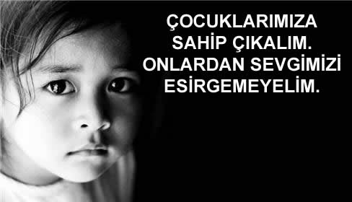

İSTİSMAR ÇEŞİTLERİ NELERDİR?

- Fiziksel istismar
- Duygusal istismar
- Ekonomik istismar
- Cinsel istismar
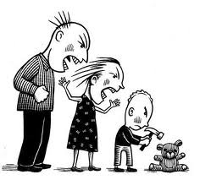

FİZİKSEL İSTİSMAR:
Çocuğun kaza dışı sebeple bir yetişkin tarafından yaralanması ve örselenmesidir.
Bir tokattan başlayarak çeşitli aletlerin kullanılmasına kadar devam edebilir.
En yaygın rastlanılan ve belirlenmesi en kolay olan istismar tipidir.
DUYGUSAL İSTİSMAR
Çocuğun gereksinim duyduğu ilgi, sevgi ve bakımdan yoksun bırakılarak psikolojik hasara uğratılmasıdır. Tanımlanması en zor ancak en sık gerçekleşen istismar türüdür
Duygusal İstismar Çeşitleri Nelerdir?
- Aşağılama, yalnız bırakma, ayırma,
- Korkutma, yıldırma, tehdit etme, suça yöneltme,
- Önemsememe, küçük düşürme, alaylı konuşma,

- Lakap takma, aşırı baskı ve otorite kurma
- Duygusal bakımdan gereksinimlerin karşılanmaması,
- Sık eleştirme, yaşının üstünde sorumluluklar bekleme,
- Kardeşler arasında ayrım yapma, değer vermeme,
Belirtileri:
- Dünyaya karşı belli bir ilgisizlik
- Kendine güvensizlik
- Korku
- Küçük yaşlardaki davranışlara dönüş

EKONOMİK İSTİSMAR
Çocuğun, fiziksel ve zihinsel gelişimini olumsuz etkileyen yaşı ve gücü ile orantılı olmayan işlerde çalıştırılmasıdır.

CİNSEL İSTİSMAR NEDİR?
Çocuk ihmali ve istismarı; Genel olarak 18 yaşın altında bulunan çocuklara karşı aktif olarak girişilen ve onların fiziksel, duygusal, zihinsel ve toplumsal gelişimlerini zedeleyen her türde eylemler çocuk istismarı olarak,
Onların beslenme, bakım, gözetim, eğitim gibi ihtiyaçlarının karşılanmaması durumları da çocuk ihmali olarak ele alınmaktadır.
Bir yetişkinin cinsel haz duyma amacıyla çocuğun cinsel organlarına dokunması, ırzına geçmesi, teşhircilik yapması ve çocuğun pornografi aracı olarak kullanılması gibi davranışları kapsamaktadır.
Genellikle istismarcılar yetişkin, kurbanlar çocuktur. En güvende olması gereken yerde, en güvenli olması gereken kişiler tarafından, çocuklar istismara uğruyorlar…
ÇOCUKLAR YAŞADIKLARINI NEDEN SÖYLEMEZLER?
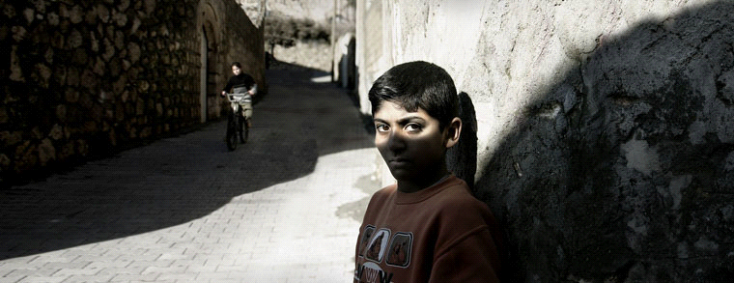
- Kendilerine inanılmayacağından korkarlar.
- Başlarının belaya gireceğinden korkarlar.
- İstismarcının tehditlerinden korkarlar.
- İstismarcıyı korumak isteyebilir, sevebilir ama yaptıklarını sevmezler.
- Cinsel davranışların yanlış olduğunu bilmeyebilirler.
- Arkadaşları tarafından dışlanabileceklerinden korkarlar.
- Homoseksüel olarak adlandırılabileceklerinden korkarlar.
- Büyüklerle (otorite figürleriyle) cinsel konuları konuşmaktan utanırlar, korkarlar.
- İyi çocukların cinsellikle ilgili sözcükleri kullanmasının doğru olmadığı söylenmiştir.
- Utanç duygusu yaşayabilirler.
- Cinsellik ve/veya cinsel taciz/istismar hakkındaki bilgisizlikleri sebebiyle yapılanı kavrayamayabilirler, nasıl adlandırıp anlatacaklarını bilemezler
- Cinsel şiddet içeren davranışların yanlış olduğunu bilmeyebilirler.
- Şiddet, cinsel şiddet, cinsellik hakkında yeterli bilgiye sahip olsalar dahi yaşadıklarını cinsel istismar olarak adlandırmaktan korkabilir, özellikle istismarcıları bir yakınları ise yaşadıklarından emin olmakta zorlanabilirler.
- Eğer istismar sırasında cinsel olarak uyarıldılar, zevk aldılar ise istismarcının yaptıklarının kendi rızaları ile gerçekleştiğine inanabilirler.
- Bir dönem bahsetmiş ve kendilerini suçlayan, dışlayan, yaşadıklarına istismarcı açısından bakıp çocukla empati kurmayı reddeden, küçümseyici, aşağılayıcı, acıyan vb. tepkilerle karşılaşmış olabilirler, yanlış tepkiler anlatma korkularını katlayabilir.
- Cinsel istismarı anlattıkları kişiler tarafından, tekrar istismara uğramaktan korkabilirler.
ÇOCUKLAR SONUNDA NASIL SÖYLERLER?
İstismarın derecesi, sıklığı artar ve çocuğu korkutursa, Cinsel istismardan korunmayla ilgili bilgi alırsa ve kendisine yapılanın doğru olmadığını fark ederse ve söylenmesi gerektiğini öğrenirse, Çocuklar sırlarını en yakın arkadaşları ile paylaşmak isteyebilirler.
Kardeşleri kendisinin ilk istismar edildiği yaşa gelmişse onları korumak maksadıyla, Ergenliğe gelmişse hamilelikten korkar ya da istismarcının baskısından kurtulmak için, Çocuk güvenebileceği ve kendisi ile yakından ilgilenen bir yetişkinle karşılaştığı zaman, Fiziksel bir yakınması (üriner enfeksiyon vb.) sonrası doktora gittiğinde.
Suçu işleyen sus bu sır der, suçu duyan sus bu rezalet der ve bu çocuk yıllarca istismara tacize maruz kalır. Çocukların benlik kavramları olumsuz etkilenir, çocuk kötü olduğuna ve bunu hak ettiğine inanır.
CİNSEL İSTİSMARA MARUZ KALAN ÇOCUKLARDA GÖRÜLEBİLEN BELİRTİLER NELERDİR?
1-Tekrarlayıcı, rahatsız edici düşünceler, Olayla ilgili kabuslar, Uykuya dalma güçlüğü (karanlık olayı çağrıştırabilir ya da kabus göreceğini düşündüğü için uyumak istemez), öfke patlamaları, konsantrasyon güçlüğü, 2-Çocuğun vücudunda yanıklar, kesikler, çürükler, şişlikler, ısırık izi, kırık, çıkık, sigara yanığı vb. Yaralanmaların mantıklı bir açıklamalarının olmaması.
Bazen ağlarlar, bazen susarlar ve yalan söyleyip gerçekleri gizlerler

Eve gitmek istemezler, okulda kalmak istemezler. İstismara uğramış çocuklar alkol ve madde bağımlılığına daha yatkın olurlar.
3-Yaşına uygun olmayan cinsel davranışlar, Cinsel davranışlarda artma, masturbasyon, Yaşadıkları cinsel travmayı yeniden yaşama ve tekrarlama eğilimi: cinsel oyunlar oynama, erişkinleri ayartıcı davranışlarda bulunma gibi, Cinsel kimlik bozuklukları, Cinsel işlev bozuklukları, Cinsel istismara uğrayan çocukların %50'sinde travma sonrası stres bozukluğu görülmekte, depresyon, düşük benlik saygısı, intihar davranışları, damgalanmışlık hissi, alkol ve madde kötüye kullanımı eşlik edebilmektedir. Hissetmeleri durumu çıldırmış gibi hissettikleri şeklinde açıklarlar.
İSTİSMARA DAİR İPUÇLARI OLABİLECEK SÖYLEMLER
- “Erkek kardeşim dün gece uyumama izin vermedi”
- “Komşumuz “X “abi çok komik iç çamaşırlar giyiniyor”
- “Anne ben “X” kişisinin evine gelmek istemiyorum”
- “Anne “X” kişisinin bize gelmesini istemiyorum”
- “Beni amcamla yalnız bırakmandan hiç hoşlanmıyorum”
- “Komşumuzun oğlu beni çok sıkıştırıyor”
- “Çok kötü biçimde ellenilen bir kız tanıyorum”
- “Tanıdığım bir kız var, annesine rahatsız edildiğini söyledi fakat annesi ona inanmadı”…

CİNSEL İSTİSMARIN SONUÇLARI
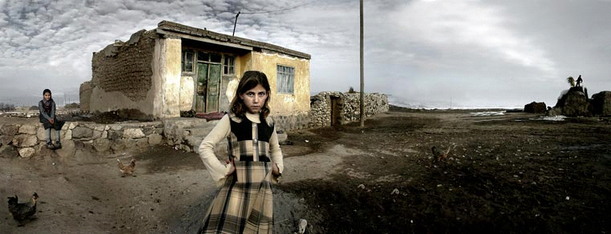
Zedelenmiş cinsellik: Cinsel istismara uğramış çocukta cinsel duygu ve tutumlar normal gelişimlerinden sapabilir ve uygun olmayan biçimler alabilirler.

İhanet duygusu: İstismarcı çocuğun ona duyduğu güvenin sarsılmamasına ve çocukta ihanete uğrama duygularının yerleşmesine neden olacaktır.

Acizlik: İstek ve iradesi dışında cinsel amaçlı kullanıldığı ve bunu engelleyemediği zaman çocuk kendini çaresizlik ve acizlik duyguları içinde bulacaktır.

Damgalanmak: Çocuğun cinsel istismar olayına eşlik eden “kötülük, utanç, suçluluk” gibi kavramlar zamanla onun benlik algısına karışır ve kendini böyle algılamaya başlar.
YANLIŞLAR

- Çocuklar cinsel istismarı hayal güçlerinin genişliği nedeniyle uydururlar.
- Yaşanmış bir iki olay önemli değildir.
- Çocuklar olan biteni çabuk unuturlar.
- Olayı provoke eden çocuklar, Şirin ve cazip kız çocuklar, Evden kaçan çocuklar, İhmal edilmiş çocuklar potansiyel kurbanlardır:
- İstismarcılar genellikle yaşlı ve yabancı erkeklerle sokaktaki serserilerdir.
- Parklar, genel tuvaletler, ıssız sokaklar, karanlık yerler, boş inşaat sahaları tehlikeli bölgelerdir.
- Çocuklar kötü görünümlü, yabancı kişilerden uzak durmalı çünkü onlar istismarcı kişilerdir.
- Cinsel istismar vakaları her yerde yaşanmaz, bazı kültürlerde, ülkelerde yaşanır.
- Çocuk; yaşadıklarını, cinsel istismarı bile, yakın zamanda ya da büyüyünce unutur. Fazla kurcalanmamalı.
DOĞRULAR
- Çocuklar bu konuda genellikle yalan söylemezler. İlk kural çocuğa inanmak olmalıdır.
- Bir kez olan ya da tekrarlayan cinsel istismar çocuğun ruhsal ve fiziksel sağlığı açısından ciddi derecede zarar vericidir.
- Kurbanlar her sosyo-ekonomik ve her sosyo-kültürel gruptan gelen kız ve erkek çocuklar olabilir.
- Olguların %80-95’inde fail 20-40 yaşları arasındaki, kurban tarafından tanınan evli ve çocuklu erkeklerdir.
- Olayın olduğu yer genellikle ev, okul, ev ile okul arasındaki yol gibi çocuğun içinde bulunduğu yakın çevresidir.
- Cinsel istismara her kültürde, her ülkede ve her sosyo-ekonomik grupta rastlanmaktadır.
- Kız çocuklarda ensest, erkek çocuklarda ise pedofil diğer istismar türlerinden daha sık rastlanmaktadır.
- Çocuklar cinsel İstismarı asla unutmazlar… “Hayattaki en kötü şey hafızayı değiştirememenizdir.” sözleri, çocukluğunda cinsel istismara uğramış bir yetişkine aittir.

CİNSEL İSTİSMAR SONRASI DAVRANIŞ DEĞİŞİKLİKLERİ

- Cinsel istismara uğramış erkek çocuklarda en sık görülen davranış tepkisi, saldırgan davranışların gelişimi şeklindedir.
- Kızlarda gözlenen en sık davranış tepkisi ise, öz kıyım ve kendine zarar verme davranışlarıdır. Kendine zarar verici davranışlar genellikle vücudunda sigara söndürme ve bileğini kesme gibi davranışlar şeklinde kendini göstermektedir.
- Bazı araştırmacılar, bunun kendini cezalandırma ve çekiciliği azaltmak amacı güttüğünü ileri sürmektedirler.
- Yeme ve uyku sorunları veya kâbus görme
- Depresyon veya aile fertlerinden/arkadaşlarından uzaklaşma
- Vücudunun kirli olduğu veya cinsel organ bölgesinde bir sorun olduğu gibi düşüncelere sahip olma
- Kendini kirletilmiş hissetme
- Okula gitmeyi istememe, okuldan ve evden kaçma
- Ders başarısında düşme
- Okulda disiplin problemleri yaşama
- Durgunluk, içe kapanma, isteksizlik, zevk alamama
- Olayı anımsatan kişilerden ve görüntülerden panikleyip kaçma
- Uyarılmada artış: irkilme, tetikte olma, sinirlilik ve öfke nöbetleri.
- Ağlama nöbetleri
- Suçluluk ve utanç duyma hissi
- İnsanlara karşı güven kaybı yaşama
- Histerik veya konversiyonel davranışlar
- Nedensiz bayılır
- Tikleri oluşur

- Küçük çocuklarda parmak emme,tırnak yeme, enürezis(idrar kaçırma), enkoprezis(dışkı kaçırma)
- Normalin dışında yaramazlık yapma/söz dinlememe
- Yaptığı çizimlerde,oynadığı oyunlarda cinsel tacizi andıran resimler/oyunlar
- Oyun oynamama,
- Cinsel kimliğine ilişkin korku ve endişeler
Uygun olmayan cinsel gelişimin ortaya çıkması
- Cinsellik veya seks konularına anormal ilgi gösterme veya tamamen ilgisiz kalma
- Aşırı masturbasyon düşüncesi oluşur
- Cinsel agresif pornografi ile ilgilenir
- Cinsel konuşma ile karşısındakini mahcup etmeye çalışır,
- Cinsel içerikli oyun oynamak ister
- Karşısındakinin cinsel organını görmeye çalışır
- İzinsiz cinsel alana dokunur
- Cinsel istismarda bulunmaya çalışır

ÇOCUKLARIN GÜVENLİKLERİNİN SAĞLANMASI KONUSUNDA ÖNERİLER
- Cinsellik konusunda çocuklarınızı bilgilendirin.
Çocuğun muhtemel tacizlere karşı korunabilmesi için sağlıklı bir cinsel bilgiye ve aile içerisinde şartsız sevgiye ihtiyacı vardır.
Cinsel konuları paylaşmaktan çocuklarınızın sorularını cevaplamaktan çekinmeyin.
Gelişim dönemlerine uygun bilgiler verin.
- Güvenliklerini sağlamayı öğretin:
Çocuklara güvende olma hakları olduğunu ve kimsenin bunu ellerinden alamayacağını söyleyin.
Çocuklarınıza, güvenliklerini korumak için gerekirse kendilerine zarar veren kişiden kaçmak, yüksek sesle bağırmak ve onu tekmelemek gibi bazı kural dışı davranışlarda bulunabileceklerini anlatın.
- İnşaatlarda, boş, terk edilmiş evlerde, bodrumlarda, ailenin bilgisi olmadan oynamaması gerektiğini, ayrıca ailenden izinsiz arkadaş ve komşu evlerine gitmemesi gerektiğini öğretin.
- Çevrede kötü insanlar olabileceği ve kandırmak için çeşitli hikayelerle anlatabileceklerini ama buna inanmaması gerektiğini öğretin. “Annen kaza geçirdi; ben doktorum, seni yanına götüreceğim” vb…
- Bedenlerini korumayı öğretin:
Çocuklarınıza bedenlerinin kendilerine ait olduğunu, özellikle iç çamaşırları ile kapatılan bölgelerin çok özel bölgeler olduğunu ve kimsenin bu bölgelere dokunma hakkının olmadığını anlatın.
- Hayır demeyi öğretin: Çocuklara herhangi birisi onları incitmeye kalkarsa “Hayır” demeleri gerektiğini söyleyin. Çünkü birçok çocuğa büyüklerin söylediklerine itaat etmeleri öğretilmiştir.
‘Hayır’ diyebilme yöntemleri
- Yardım istemeyi öğretin: Birisi onlara kötü, rahatsız edici bir şey yaparsa arkadaşlarından ya da büyüklerden yardım istemeyi öğretin. Yardım istediklerinde onlara kızmayacağınızı söyleyin.
- Onlara inandığınızı öğretin: Çocuğunuza inanın eğer yardım istiyorsa bunu geri çevirmeyin. Çocuklar bu konularda çok ender yalan söylerler.
- Sır saklamasını öğretin: Çocuklarınıza bazı sırların hiçbir zaman saklanmaması gerektiğini söyleyin. Onlara söylemeleri gerektiğini ve istemeseler dahi bunların açıklanması gerektiğini anlatın.
- Dokunulmayı reddetmeyi öğretin: Çocuklarınıza kendilerinin ellenmesi ve öpülmesi durumunda eğer hoşlanmıyorlarsa bunu reddetmelerini söyleyin. Eğer birisi eller ve bunun sır olarak saklanması gerektiğini söylerse mutlaka size bildirmesi gerektiğini anlatın.
İyi Dokunma – Kötü Dokunma
Çocuğumuza, kimlerin kendisine dokunabileceğine, öpebileceğine ve sarılabileceğine kendisinin karar verme ve “hayır” deme hakkını vermeli, bu hakkının olduğunu bilmesini sağlamalıyız.
Herhangi birinin uygunsuz bir şekilde dokunması halinde yapabileceklerini öğretmeliyiz.
- Yabancılarla konuşmamayı öğretin:
Çocuklarınıza, güvenliklerini korumak için gerekirse kendilerine zarar veren kişiden kaçmak, yüksek sesle bağırmak ve onu tekmelemek gibi bazı kural dışı davranışlarda bulunabileceklerini anlatın.
ÇEVRENİZDE İSTİSMAR VE İHMAL İLE KARŞILAŞTIĞINIZDA YARDIM ALABİLECEĞİNİZ KURUMLAR VE KİŞİLER;
- İl Sosyal Hizmetler Müdürlüğü
- Çocuk İzlem Merkezi
- Aile Ve Sosyal Politikalar Bakanlığı
- Sosyal Hizmetler Ve Çocuk Esirgeme Kurumu
- Cumhuriyet Savcılığı Ve Çocuk Mahkemeleri
- Baroların Çocuk Komisyonları
- Hastanelerin Çocuk Ve Ergen Ruh Sağlığı Bölümleri
- Rehberlik Ve Araştırma Merkezi

